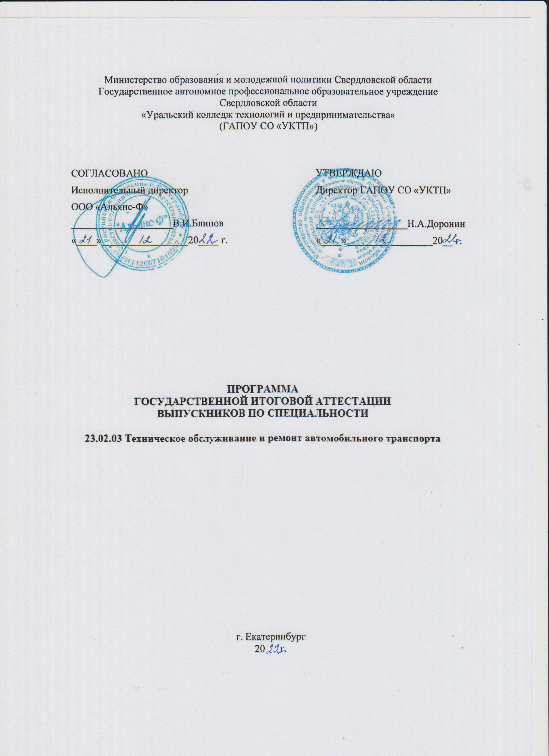
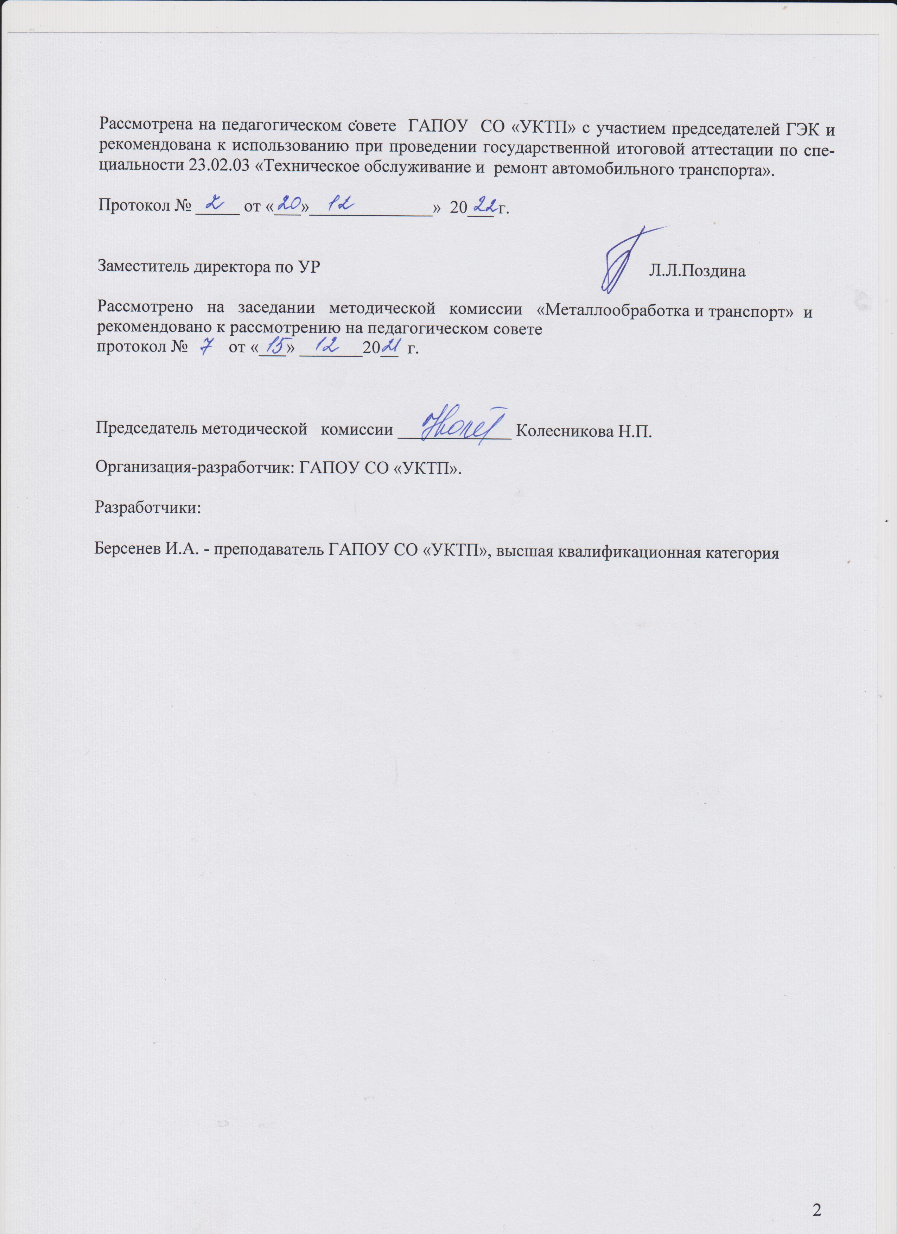
- Пояснительная записка

Программа государственной итоговой аттестации выпускников по специальности «Техническое обслуживание и ремонт автомобильного транспорта» разработана на основании Порядка проведения государственной итоговой аттестации по образовательным программам среднего профессионального образования, утвержденного приказом Министерства образования и науки Российской Федерации (Минобрнауки России) от 16 августа 2013 г. № 968 г. Москва, Порядка проведения государственной итоговой аттестации по образовательным программам среднего профессионального образования в ГАПОУ СО «Уральский колледж технологий и предпринимательства».

Программа утверждается директором и согласуется с работодателями.
В программе представлены задания на ГИА, требования к выполнению заданий и система оценивания образовательных и профессиональных достижений выпускников.
Целью проведения итоговой аттестации является определение соответствия результатов освоения обучающимися образовательной программы «Техническое обслуживание и ремонт автомобильного транспорта» требованиям ФГОС, а также выяснению уровня подготовки выпускника к самостоятельной работе.
Форма государственной итоговой аттестации по специальности СПО «Техническое обслуживание и ремонт автомобильного транспорта» - выпускная квалификационная работа, которая выполняется в виде дипломной работы.
Конкретный перечень тем, порядок, форма, сроки выполнения и защиты дипломной работы устанавливаются колледжем, исходя из графика учебного процесса и соответствующих нормативных документов Министерства образования и науки РФ, Министерства общего и профессионального образования Свердловской области и локальных нормативных актов колледжа.
Программу ГИА разрабатывают преподаватели профессионального цикла. После обсуждения на методической комиссии и согласования с работодателями программа ГИА обсуждается на заседании педагогического совета колледжа с участием председателей ГЭК. Принятая программа ГИА утверждается директором колледжа.
Контрольно-оценочные материалы выпускной квалификационной работы направлены на выявление соответствия уровня достижений обучающихся требованиям учебной программы, отражают объем компетенций, уровень освоения компетенций, уровень подготовки выпускника к самостоятельной работе в соответствии с требованиями ФГОС.
Нормативно-правовое обеспечение ГИА включает в себя следующие документы:

- Порядок проведения государственной итоговой аттестации по

образовательным программам среднего профессионального образования в ГАПОУ СО «Уральский колледж технологий и предпринимательства».
- протокол педагогического совета;
- приказ директора коледжа об организации и проведении государственной итоговой аттестации по образовательным программам среднего профессионального образования и о составе ГЭК;
- сводная ведомость оценок;
- журналы теоретического и производственного обучения;
- график консультаций и предварительной защиты;
- график ГИА

В процессе проведения государственной итоговой аттестации определяется уровень освоения следующих видов деятельности:
выпускник, освоивший программу подготовки специалистов среднего звена
«Техническое обслуживание и ремонт автомобильного транспорта», должен обладать общими компетенциями, включающими в себя способность:
ОК 1. Понимать сущность и социальную значимость своей будущей профессии, проявлять к ней устойчивый интерес.
ОК 2. Организовывать собственную деятельность, выбирать типовые методы и способы выполнения профессиональных задач, оценивать их эффективность и качество.
ОК 3. Принимать решения в стандартных и нестандартных ситуациях и нести за них ответственность.
ОК 4. Осуществлять поиск и использование информации, необходимой для эффективного выполнения профессиональных задач, профессионального и личностного развития.
ОК 5. Использовать информационно-коммуникационные технологии в профессиональной деятельности.
Выпускник специальности «Техническое обслуживание и ремонт автомобильного транспорта» (базовой подготовки) должен обладать профессиональными компетенциями, соответствующими видам деятельности:
Техническое обслуживание и ремонт автотранспорта

ПК 1.1. Организовывать и проводить работы по техническому обслуживанию и ремонту автотранспорта.

ПК 1.2. Осуществлять технический контроль при хранении, эксплуатации, техническом обслуживании и ремонте автотранспорта.
ПК 1.3. Разрабатывать технологические процессы ремонта узлов и деталей.
Организация деятельности коллектива исполнителей.

ПК 2.1. Планировать и организовывать работы по техническому обслуживанию и ремонту

автотранспорта.

ПК 2.2. Контролировать и оценивать качество работы исполнителей работ.

ПК 2.3. Организовывать безопасное ведение работ при техническом обслуживании и ремонте автотранспорта.

2. Содержание программы государственной итоговой аттестации по ППССЗ «Техническое обслуживание и ремонт автомобильного транспорта».
Предметом государственной итоговой аттестации выпускника по основным профессиональным образовательным программам на основе Федеральных государственных образовательных стандартов среднего профессионального образования является оценка качества подготовки выпускников, которая осуществляется в двух основных направлениях:
- оценка уровня освоения дисциплин;
- оценка компетенций обучающихся.
На государственную итоговую аттестацию выносятся профессиональные модули
ПМ. 01. Техническое обслуживание и ремонт автотранспорта
ПМ.02. Организация деятельности коллектива исполнителей
Оценка квалификации выпускников осуществляется при участии работодателей.
Форма государственной итоговой аттестации по специальности СПО «Техническое обслуживание и ремонт автомобильного транспорта» - выпускная квалификационная работа, которая выполняется в виде – дипломной работы.
Объём времени: на выполнение выпускной квалификационной работы в форме дипломной работы отводится 6 недель, в том числе:
- подготовка выпускной квалификационной работы – 4 недели;
- защита выпускной квалификационной работы – 2 недели.
Сроки проведения выпускной квалификационной работы определены учебным планом и проводятся в соответствии с графиками учебного процесса.
- подготовка дипломной работы:
с 15.05.2023 по 11.06.2023;
- предзащита
С 12.06.2023 по 13.06.2023
- защита дипломной работы:
с 21.06.2023 по 22.06.2023;.
Даты защиты дипломных работ устанавливаются графиком ГИА.

2.1.1. Условия подготовки и процедура проведения государственной итоговой аттестации.
Тематика выпускных квалификационных работ (дипломных работ) разрабатывается руководителями дипломных работ (преподавателями ГАПОУ СО «УКТП», рассматривается методической комиссией (приложение 1). Тема выпускной квалификационной работы может быть предложена студентом при условии обоснования целесообразности ее разработки. Тема выпускной квалификационной работы должна быть актуальной с элементами новизны и иметь практическую значимость.
Темы дипломных проектов должны быть связаны с новыми разработками и исследованиями по актуальной тематике, соответствующей профилю специальности. По утвержденным темам руководители выпускных квалификационных работ разрабатывают индивидуальные задания для каждого студента (приложение 2).
Задания на выпускную квалификационную работу рассматриваются методической комиссией, подписываются руководителем работы и утверждаются заместителем директора по учебной работе. Задания на выпускную квалификационную работу выдаются студенту не позднее чем за две недели до начала преддипломной практики.
Директор колледжа приказом назначает руководителей дипломных работ, закрепляет темы дипломных работ за каждым студентом, а также консультантов по отдельным разделам дипломной работы.
Руководитель дипломной работы:
- разрабатывает индивидуальное здание;
- консультирует студента по вопросам содержания и последовательности выполнения дипломной работы;
- оказывает помощь студенту в подборе литературы;
- контролирует ход выполнения дипломной работы;
- готовит письменный отзыв на дипломную работу.
Задания на выпускную квалификационную работу сопровождаются консультациией, в ходе которой разъясняются назначение и задачи, структура и объем работы, принципы разработки и оформления, примерное распределение времени на выполнение отдельных частей квалификационной работы. Во время подготовки проводятся индивидуальные консультации по дисциплинам и модулям учебного плана специальности «Техническое обслуживание и ремонт автомобильного транспорта»». Консультации проводятся по графику.
    - Содержание дипломной работы (перечень подлежащих разработке вопросов) разработка проекта в соответствии с темой.
Полностью оформленная дипломная работа состоит из пояснительной записки и графического материала.
Пояснительная записка дипломной работы по техническому обслуживанию и ремонту автомобилей должна содержать:
Введение, во введении должно быть дано обоснование необходимости выполнения работы по заявленной теме.
Объем введения - 1 лист.
1. Аналитическая часть.
В аналитической части следует представить: краткую характеристику предприятия, на базе которого выполняется дипломная работа. В ней указываются следующие сведения:
- назначение предприятия; его тип и организационно-правовая форма; место расположения;
- характер перевозок, основные виды грузов, клиентура;
- подвижной состав предприятия (марки, техническое состояние автопарка); основные технико-экономические показатели;
- структура управления технической службой АТП;
- метод организации ТО и ремонта подвижного состава;
- краткий критический анализ состояния работы технической службы;
2.Расчетно-технологическая часть.
В расчетно-технологической части проводятся расчеты, основанные на «Положении о техническом обслуживании и ремонте подвижного состава на автомобильном транспорте» и Общесоюзных нормах технологического проектирования предприятий автомобильного транспорта ОНТП-01-91, в ней производятся расчеты следующих разделов:
- Исходные и нормативные данные.
- Рассчитать производственную программу по ТО и ремонту автомобилей.
- Рассчитать численность производственного персонала, распределение рабочих по специальностям, квалификации.
- Подобрать режим работы поста.
- Рассчитать количество необходимых постов.
- Подобрать технологическое оборудование и оснастку, рассчитать производственную площадь поста.
Объем этого раздела - 18-20 листов.
3.Организационно-технологическая часть.
В этой части нужно произвести выбор, описание ,разработку и организацию следующих подразделов.
- Выбрать метод организации производства.
- Разработать схему управления объектом проектирования.
- Описать схему технологического процесса с учетом метода его организации.
- Разработать организацию труда на рабочем месте.
- Разработать технологическую карту (карта эскизов, операционная и маршрутная карта) на выполняемые работы
- Организовать контроль по выполнению сменных заданий и за качеством работ.
- Разработать мероприятия по охране окружающей среды, технике безопасности и противопожарной защите.
- Разработать мероприятия по охране окружающей среды, технике безопасности и противопожарной защите.
Объем этого раздела - 18-20 листов.
Основные положения пояснительной записки должны иллюстрироваться таблицами, схемами, диаграммами, графиками, фотографиями и другими материалами.
Графическая часть.
В состав графической части дипломного проекта входит следующий материал:

- Планировка участка, зоны или планировка специализированных постов | 1 лист
2. Технологическая карта или схема проектируемого технологического процесса | 1 лист
- Технико-экономические показатели | 1 лист
Студент и руководитель согласовывают график работы по выполнению дип-
ломной работы. В сроки установленные руководителем дипломной работы, но не реже чем один раз в неделю, студент обязан отчитываться перед ним о выполненной работе.
Общее руководство и контроль за ходом выполнения выпускных квалифика
ционных работ осуществляют заместитель директора по учебной работе, заведующий отделением в соответствии с должностными обязанностями.
По завершении студентом выпускной квалификационной работы руководи
тель подписывает ее, вместе с заданием и своим письменным отзывом передает в учебную часть заместителю директора по учебной работе.
Законченная дипломная работа, подписанная студентом и консультантами,
представляется автором руководителю не позднее, чем за 10 дней до срока защиты дипломного проекта. Руководитель дипломной работы подписывает ее со своим письменным отзывом. В отзыве руководителя должна быть отображена как общая характеристика дипломной работы по всем разделам, так и конкретная оценка всей дипломной работы в целом («отлично», «хорошо», «удовлетворительно», «неудовлетворительно»).
Дипломная работа, допущенная к защите, направляется на рецензию за 6-7
дней до защиты. Срок рецензирования не должен превышать трех дней. Отзыв рецензента содержит анализ проделанной выпускником работы и освещает следующие моменты:
а) в какой степени дипломная работа отвечает требованиям выданного задания, все ли вопросы, поставленные в нем, решены в достаточной степени;
б) насколько актуально выбрана тематика дипломной работы;
в) качество графических и иллюстрационных частей проекта и пояснительной записки, их соответствие ЕСКД и ГОСТ;
г) на сколько точно и глубоко решены вопросы, поставленные в задании;
д) оценку дипломной работы в четырех бальной системе и возможность присвоения выпускнику квалификации в соответствии с полученной специальностью.
Выпускник должен быть ознакомлен с рецензией не позже, чем за день до за
щиты. Содержание доклада должно быть согласовано с руководителем дипломной работы.
Выпускные квалификационные работы (дипломные работы) могут выпол-
няться студентами в колледже (в специально выделенной аудитории) или на предприятии, но с обязательным посещением консультаций по всем разделам работы.
Защита выпускных квалификационных работ проводится на открытом заседа-
нии государственной аттестационной комиссии. На защиту дипломной работы отводится до 45 минут. Процедура защиты устанавливается председателем ГЭК по согласованию с членами комиссии и включает:
- просмотр дипломной работы, включая конструктивную часть;
- доклад студента (не более 10-15 минут);
- чтение отзыва руководителями и рецензии;
- вопросы членов комиссии;
- ответы студента;
- может быть предусмотрено выступление руководителя дипломной работы и рецензента, если они присутствуют на заседании ГЭК.

2.1.3.Содержание фонда оценочных средств.
Для оценивания персональных достижений выпускников на их соответствие требованиям основной профессиональной образовательной программы разработаны оценочные листы на основе требований ФГОС. В оценочный лист вносятся номера компетенций и признаки их определяющие, которые реально могут быть проявлены выпускниками в данном виде аттестационных испытаний.
Критерии оценки уровня и качества подготовки выпускника.
При определении окончательной оценки по защите дипломного проекта учитываются:
- доклад выпускника по каждому разделу работы;
- качество конструктивной части работы;
- ответы на вопросы членов ГЭК;
- оценка рецензента;
- оценка руководителя дипломной работы.
Решения государственной экзаменационной комиссии о результатах защиты ВКР принимаются на закрытых заседаниях государственной экзаменационной комиссии большинством голосов членов комиссии. При равном числе голосов голос председателя комиссии является решающим. Особое мнение членов государственной экзаменационной комиссии отражается в протоколе.
Результаты государственной итоговой аттестации фиксируются в протоколах заседаний государственной экзаменационной комиссии с указанием итоговой оценки, присуждаемой квалификации и особого мнения членов комиссии.
Протокол подписывают: председатель ГЭК, заместитель председателя, члены комиссии, ответственный секретарь. Результаты доводятся до выпускников в тот же день, в который проходили аттестационные испытания.
Студенты, выполнявшие выпускную квалификационную работу, но получившие при защите оценку «неудовлетворительно», имеют право на повторную защиту. В этом случае государственная экзаменационная комиссия может признать целесообразным повторную защиту студентом той же выпускной квалификационной работы, либо вынести решение о закреплении за ним нового задания на выпускную квалификационную работу и определить срок повторной защиты, но не ранее, чем через шесть месяцев.
Студенту, получившему оценку «неудовлетворительно» при защите выпускной квалификационной работы, выдается академическая справка установленного образца. Академическая справка обменивается на диплом в соответствии с решением государственной экзаменационной комиссии после успешной защиты студентом выпускной квалификационной работы.

3.Подача апелляции.
Выпускник, участвующий в ГИА, имеет право подать в апелляционную комиссию письменное апелляционное заявление о нарушении, по его мнению, установленного порядка проведения государственной итоговой аттестации и (или) несогласии с ее результатами.
Апелляция подается лично выпускником или родителями (законными представителями) несовершеннолетнего выпускника в апелляционную комиссию колледжа в соответствии с разделом 8 Порядка проведения ГИА по образовательным программам среднего профессионального образования в ГАПОУ СО «УКТП».

Приложение 1

Примерные темы выпускных квалификационных работ (дипломных работ)

- Планирование и организация работ АТП по техническому обслуживанию и ремонту легковых автомобилей с разработкой участка по диагностике бензиновых двигателей
- Планирование и организация работ АТП по техническому обслуживанию и ремонту легковых автомобилей с разработкой линии инструментального контроля технического состояния автомобилей
- Планирование и организация работ АТП по техническому обслуживанию и ремонту грузовых автомобилей с разработкой участка по ремонту ходовой части
- Планирование и организация работ АТП по техническому обслуживанию и ремонту легковых автомобилей с разработкой участка наружной мойки
- Планирование и организация работ АТП по техническому обслуживанию и ремонту легковых автомобилей с разработкой участка технического обслуживания №2
- Планирование и организация работ АТП по техническому обслуживанию и ремонту легковых автомобилей с разработкой участка технического обслуживания №1
- Планирование и организация работ АТП по техническому обслуживанию и ремонту грузовых автомобилей с разработкой участка по ремонту дизельной топливной аппаратуры
- Планирование и организация работ АТП по техническому обслуживанию и ремонту легковых автомобилей с разработкой участка по ремонту дизельной топливной аппаратуры
- Планирование и организация работ АТП по техническому обслуживанию и ремонту грузовых автомобилей с разработкой участка по ремонту ходовой части
- Планирование и организация работ АТП по техническому обслуживанию и ремонту легковых автомобилей с разработкой участка ремонта агрегатов трансмиссии
- Планирование и организация работ АТП по техническому обслуживанию и ремонту легковых автомобилей с разработкой участка кузовного ремонта
- Планирование и организация работ АТП по техническому обслуживанию и ремонту грузовых автомобилей с разработкой шиномонтажного участка
- Планирование и организация работ АТП по техническому обслуживанию и ремонту легковых автомобилей с разработкой участка ремонта стартеров и генераторов
- Планирование и организация работ АТП по техническому обслуживанию и ремонту легковых автомобилей с разработкой участка по разборке, дефектовке и сборке двигателей
- Планирование и организация работ АТП по техническому обслуживанию и ремонту грузовых автомобилей с разработкой участка наружной мойки
- Планирование и организация работ АТП по техническому обслуживанию и ремонту легковых автомобилей с разработкой шиномонтажного участка
- Планирование и организация работ АТП по техническому обслуживанию и ремонту легковых автомобилей с разработкой покрасочного участка.
- Планирование и организация работ АТП по техническому обслуживанию и ремонту легковых автомобилей с разработкой диагностического участка электронных систем автомобиля.
- Планирование и организация работ АТП по техническому обслуживанию и ремонту грузовых автомобилей с разработкой участка ремонта агрегатов трансмиссии.
- Планирование и организация работ АТП по техническому обслуживанию и ремонту легковых автомобилей с разработкой участка по ремонту ходовой части.
- Планирование и организация работ АТП по техническому обслуживанию и ремонту грузовых автомобилей с разработкой поста инструментального контроля тормозных систем.
- Планирование и организация работ АТП по техническому обслуживанию и ремонту грузовых автомобилей с разработкой диагностического участка электронных систем.
- Планирование и организация работ АТП по техническому обслуживанию и ремонту грузовых автомобилей с разработкой участка по диагностике дизельных двигателей.
- Планирование и организация работ АТП по техническому обслуживанию и ремонту легковых автомобилей с разработкой зоны детейлинга.
- Планирование и организация работ АТП по техническому обслуживанию и ремонту грузовых автомобилей с разработкой участка ежедневного обслуживания.
- Планирование и организация работ АТП по техническому обслуживанию и ремонту легковых автомобилей с разработкой участка ежедневного обслуживания.

Министерство образования и молодежной политики
Свердловской области
Государственное автономное профессиональное образовательное учреждение Свердловской области
«Уральский колледж технологий и предпринимательства»
(ГАПОУ СО «УКТП»)
УТВЕРЖДАЮ
Зам. директора по УР
___________ Поздина Л.Л.
"___"_____________2023 г.

ЗАДАНИЕ НА ВЫПОЛНЕНИЕ ДИПЛОМНОЙ РАБОТЫ

СТУДЕНТУ_____________________________________________________________________
(Ф.И.О. полностью)
Очное отделение, курс _______ группа № __________
1.Тема:_________________________________________________________________________________________________________________________________________________________________________________________________________________________________________
А. РАСЧЕТНО-ПОЯСНИТЕЛЬНАЯ ЗАПИСКА
Титульный лист
Задание
Содержание
Введение
1. Аналитическая часть
1.1 Краткая характеристика автотранспортного предприятия
1.2 Анализ существующей организации труда на объекте проектирования
2. Расчетно-технологическая часть
2.1. Исходные и нормативные данные
2.2. Расчет производственной программы и трудоемкости работ
2.3 Расчет численности производственного персонала, распределение рабочих по специальности и квалификации
2.4 Предлагаемый режим работы объекта проектирования
2.5 Расчет постов.
2.6 Подбор технологического оборудования и оснастки. Расчет производственной площади
3.Организационно-технологическая часть
3.1 Выбор метода организации производства
3.2 Предлагаемая схема управления объектом проектирования
3.3 Описание и схема технологического процесса с учетом метода его организации
3.4 Предлагаемая организация труда на рабочем месте
3.5 Разработка технологических карт
3.6 Организация контроля по выполнению сменных заданий и за качеством работ
3.7 Мероприятия по охране окружающей среды, технике безопасности и противопожарной защите
4. Экономическая часть
4.1 Расчет капитальных вложений
4.2 Расчет эксплуатационных затрат
4.3 Оценка экономической эффективности проектируемого объекта
Заключение.
Технико-экономические показатели проекта
Список литературы
Б. ГРАФИЧЕСКАЯ ЧАСТЬ
1 л. Технологическая планировка объекта, участка, поста
2 л. Технологическая карта производственного процесса или карта дефектации
3 л. Технико-экономические показатели.
Календарный план
№  п/п | Наименование этапов выполнения работы | Срок выполнения этапов работы | Отметка о выполнении
1. | Сбор информации, ее изучение, обработка, анализ и обобщение. Составление плана дипломной работы. | До 15.05.23г
2. | Написание и передача на проверку руководителю теоретической части дипломной работы. | До 27.05.23г
3. | Написание и передача на проверку руководителю практической части дипломной работы. | До03.06.23г
4. | Доработка дипломной работы с учётом замечаний руководителя. | До 07.06.23г
5. | Завершение, окончательное оформление дипломной работы и представление руководителю. | До 10.06.23г
6. | Нормоконтроль | До 10.06.23г
7. | Написание текстовой части доклада для защиты дипломной работы | До 11.06.23г
8. | Подбор и оформление иллюстративного материала для защиты (чертежи,схемы, таблицы, электронная презентация). | До 11.06.23г
9. | Предзащита | 12-13.06.23г
10. | Представление дипломной работы на рецензирование и получение допуска к защите. | До 16.06.23г

Руководитель _____________________________ __________________
(подпись)
Задание принял к исполнению 13 февраля 2023 г. __________________
(подпись)
Дипломная работа закончена «___» июня 2023 г.

Нормоконтроль «___» июня 2023 г. ______________ ___________________
(подпись) (Ф.И.О)
Считаю возможным допустить_____________________________________________________
к государственной итоговой аттестации в форме защиты дипломной работы.

Руководитель________________________

9. Допустить__________________________________________________ к государственной итоговой аттестации в форме защиты дипломной работы (протокол педагогического совета №______ от «___» _____ 20___ г.)

Зам.директора по УР__________________

Приложение 3
График консультаций к ГИА
гр. ТО-410. Руководитель ВКР
Берсенев Иван Александрович
№ | Дата | Время | Кол-во часов | Кабинет
 | Общее количество часов -

Приложение 4

График
предварительной защиты дипломных работ (проектов) выпускников ППССЗ
23.02.03 Техническое обслуживание и ремонт автомобильного транспорта
2022-2023 уч. года
Дата, группа | 12.06.23  понедельник | 13.06.23  вторник
ТО 410 | Предварительная защита дипломной работы 8:30 каб.201 | Предварительная защита дипломной работы 8:30 каб.201

Преподаватель: _______________

Руководитель дипломной работы:____________ ___________
Дата выдачи дипломного задания «13» февраля 2023г.
Срок сдачи законченной дипломной работы «16» июня 2023г.

Председатель МК____________ /________________________./
Протокол №_______от_____________
Задание получил ___________/_________________/ Дата 13.02.2023
подпись Ф.И.О. студента

ГАПОУ СО «УКТП» Приложение 5
Индивидуальный оценочный лист
Тема дипломной работы: Планирование и организация работ АТП по техническому обслуживанию и ремонту ______________ автомобилей с разработкой ________________________________________________. группа: ТО 410
ФИО студента: __________________________________________________________ Дата: ____.06.2023
 | Компетенции | Признаки проявления компетенции | Баллы
 |  |  | макс | факт
ОК 2. | Организовывать собственную деятельность, выбирать типовые методы и способы выполнения профессиональных задач, оценивать их эффективность и качество | Выстраивает структуру защиты дипломной работы. | 2
 |  | Последовательно, логично, убедительно излагает содержание дипломной работы | 2
 |  | Оценивает эффективность и качество поставленных профессиональных задач | 2
ОК 4. | Осуществлять поиск и использование информации, необходимой для эффективного выполнения профессиональных задач, профессионального и личностного развития. | Умеет найти, использует и анализирует необходимое количество различной информации по теме работы | 2
ОК 5. | Использовать информационно-коммуникационные технологии в профессиональной деятельности. | Работает с различными источниками информации в т.ч. с технической документацией | 2
 |  | Структурирует, оформляет дипломную работу в форме электронной презентации с чертежами | 2
ПК- 1.1. | Умеет разрабатывать и осуществлять технологический процесс технического обслуживания и ремонта автотранспорта | Предъявляет знания устройства и основ теории подвижного состава автотранспорта | 2
 |  | Предъявляет результат разработки и осуществления технологического процесса обслуживания и ремонта автотранспорта | 2
 |  | Анализирует исходные данные для самостоятельного проектирования. Обосновывает расчет производственной программы | 2
ПК 1.2. | Осуществлять технический контроль при хранении, эксплуатации, техническом обслуживании и ремонте автотранспортных средств | Знает правила оформления технической и отчетной документации | 2
 |  | Предъявляет схему управления объектом проектирования | 2
ПК 2.1. | Планировать и организовывать работы по техническому обслуживанию и ремонту автотранспорта | Производит планирование работы участка по установленным срокам | 2
 |  | Организовывает профессиональную деятельность в соответствии с требованиями безопасности труда, охраны окружающей среды | 2
ПК 2.2. | Контролировать и оценивать качество работы исполнителей работ | Производит анализ технико-экономических показателей. Обосновывает выбор планирования и организации работ | 2
 |  | Выстраивает алгоритм руководства работой производственного участка | 2
Всего: |  |  | 30

ФИО эксперта:______________________________________/____________ Оценка ___________

Система оценивания письменной квалификационной работы: Признак сформирован полностью – «2» балла
Признак сформирован частично – «1» балл
Признак не сформирован – «0» баллов
ПК – профессиональная компетенция 30-26 баллов - отлично
ОК – общая компетенция 25-20 баллов – хорошо
19-15 баллов – удовлетворительно
14-0 баллов – неудовлетворительно

Приложение 6
Министерство образования и молодежной политики Свердловской области
Государственное автономное профессиональное образовательное учреждение Свердловской области
«Уральский колледж технологий и предпринимательства»
(ГАПОУ СО «УКТП»)

Сводный оценочный лист
результатов государственной итоговой аттестации выпускников УКТП в 2023 году

Специальность СПО
23.02.03 «Техническое обслуживание и ремонт автомобильного транспорта»
Форма аттестации Выпускная квалификационная работа
Вид ВКР Дипломная работа
гр. № ТО410 дата ________
Аттестационная комиссия:
1______________________ председатель, 2________________ зам. председателя
Фамилия и инициалы  учащихся | Аттестационная комиссия  (рейтинг в баллах) |  |  |  |  | Общий рейтинг. балл | Средний рейтинг. балл | Отметка
 | Э 1 | Э 2 | Э 3 | Э 4 | Э 5
3_________________ 4 ________________ 5 _________________ члены комиссии

Подписи ГЭК: 1 ______________ 2______________ 3_______________

4 _______________ 5 ____________________

Министерство образования и молодежной политики Свердловской области
Государственное автономное профессиональное образовательное учреждение Свердловской области
«Уральский колледж технологий и предпринимательства»
(ГАПОУ СО «УКТП»)

ОТЗЫВ РЕЦЕНЗЕНТА
на выпускную квалификационную работу

Студента ___________________________________________________________________ | группы ТО 410
Специальность 23.02.03 Техническое обслуживание и ремонт автотранспорта
Тема работы: _________________________________________________________________________
_____________________________________________________________________________________

Оценка выпускной квалификационной работы (дипломной работы)

№ | Критерии оценки | Максимальный балл | Фактический балл
1 | Соответствие содержания работы теме, поставленным задачам. | 2
2 | Проведен детальный анализ предметной области. | 2
3 | Выбраны наиболее рациональные современные технологии решения проблемы. | 2
4 | Глубина анализа и обоснованность разработанных предложений. | 2
5 | Дана оценка экономической эффективности предложенных решений. | 2
6 | Соблюдение графика выполнения ВКР. | 2
7 | Степень самостоятельности выполнения ВКР. | 2
8 | Качество профессиональных знаний и умений студента, уровень его профессионального мышления. | 2
9 | Практическая и научная ценность принятых в работе решений. | 2
10 | Оценка качества разработанного продукта. | 2
11 | Последовательность и логичность изложения. | 2
 | ИТОГО | 22
(0 – показатель отсутствует, 1 – проявился частично, 2 – проявился полностью)
Перевод фактической суммы баллов в оценку
Процент результативности |  | Балл (отметка) | Оценка
90 – 100% | 19 - 22 баллов | 5 | Отлично
70 – 89% | 15 – 18 баллов | 4 | Хорошо
60 – 69% | 13 - 14 баллов | 3 | Удовлетворительно
Менее 60% | Менее 13 баллов | 2 | Не удовлетворительно

Замечания _____________________________________________________________________
________________________________________________________________________________
________________________________________________________________________________
Заключение: Работа студента соответствует требованиям, предъявляемым к выпускным квалификационным работам по специальности 23.02.03 Техническое обслуживание и ремонт автотранспорта, и при успешной защите заслуживает оценки _________________. Позволяет присвоить квалификацию ТЕХНИК
Рецензент__________ / _________________ ________________________________________
Подпись расшифровка должность
М.П. ________________________________________
организация
Дата «______» __________ 20___ г.

Министерство образования и молодежной политике Свердловской области
Государственное автономное профессиональное образовательное учреждение
Свердловской области
«Уральский колледж технологий и предпринимательства»

ОТЗЫВ
на выпускную квалификационную работу

Студента _________________________________ | группы ТО 410
Специальность 23.02.03 Техническое обслуживание и ремонт автотранспорта
Тема работы: _____________________________________________________________________
_________________________________________________________________________________

Оценка выпускной квалификационной работы (дипломной работы)

№ | Критерии оценки | Максимальный балл | Фактический балл
1 | Соответствие содержания работы теме, поставленным задачам | 2
2 | Проведен детальный анализ предметной области | 2
3 | Выбраны наиболее рациональные современные технологии решения проблемы | 2
4 | Теоретический материал раскрыт в полном объеме, соответствует заявленной теме | 2
5 | Дана оценка экономической эффективности предложенных решений | 2
6 | Соблюдение графика выполнения ВКР | 2
7 | Степень самостоятельности выполнения ВКР | 2
8 | Качество профессиональных знаний и умений студента, уровень его профессионального мышления | 2
9 | Практическая значимость принятых в работе рекомендаций | 2
10 | Последовательность и логичность изложения | 2
11 | Оценка качества выполненной работы | 2
 | ИТОГО | 22
(0 – показатель отсутствует, 1 – проявился частично, 2 – проявился полностью)

Перевод фактической суммы баллов в оценку
Процент результативности |  | Балл (отметка) | Оценка
90 – 100% | 19 - 22 баллов | 5 | Отлично
70 – 89% | 15 – 18 баллов | 4 | Хорошо
60 – 69% | 13 - 14 баллов | 3 | Удовлетворительно
Менее 60% | Менее 13 баллов | 2 | Неудовлетворительно

Замечания __________________________________________________________________________________
__________________________________________________________________________________
__________________________________________________________________________________
Заключение: Работа студента соответствует требованиям, предъявляемым к выпускным квалификационным работам по специальности 23.02.03 Техническое обслуживание и ремонт автотранспорта и при успешной защите заслуживает оценки _________________.
Руководитель__________ / _________________ ________________________________________
Подпись расшифровка должность
Дата «______» __________ 20___ г.

